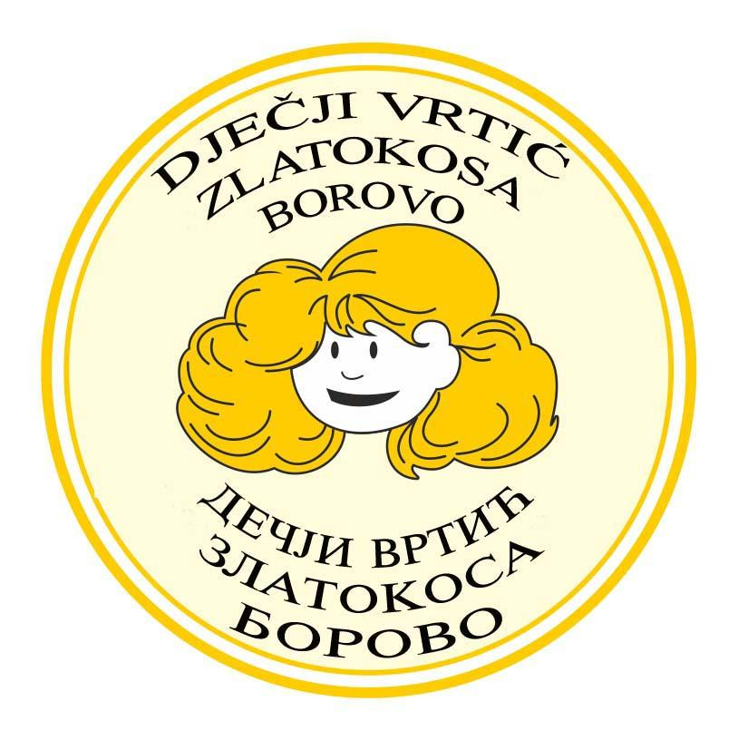
Dječji vrtić ZLATOKOSA B O R O V O
UPRAVNO VIJEĆE

KLASA:003-07/24-01/26
URBROJ: 2196-9 -1-03-24-01
Borovo, 24.6.2024.

Na temelju čl. 41. Statuta Dječjeg vrtića ZLATOKOSA BOROVO, PREDSJEDNIK

S A Z I V A
26. sjednicu Upravnog vijeća u 6. sazivu, Dječjeg vrtića ZLATOKOSA BOROVO koja će se održati dana
26.6.2024. god. (srijeda) u prostorijama Dječjeg vrtića, sa početkom u 14,00 sati.

Za sjednicu je predložen slijedeći

D N E V N I R E D :

- Usvajanje zapisnika sa 25. sjednice UV DV ZLATOKOSA BOROVO.
2. Razrješenje dužnosti člana UV predstavnika roditelja, gospođa Adrijana Mirosvaljević. - Odluka
3. Imenovanje novog člana UV predstavnika roditelja izabranog na roditeljskom sastanku, gospođa Sanja Spasojević. - Odluka.
4. Raspisivanje natječaja za rad na određeno vrijeme od 1.9.2024. - Odluka:
- 1 odgojitelj/ica.
5.Izvješća:
- izvršen priključak na kanalizacijsku mrežu,
- izrađen Plan godišnjih odmora za 2024. godinu,
- 20.6.2024. - roditeljski sastanka za sve grupe - izabran predstavnik roditelja za Upravno vijeće vrtića.
6. Informacije:
Aktivnosti sa djecom:
- Realizirano:
- 3. 6.2024. završna svečanost predškolaca, “Šarenih leptira let”
- 21.6. 2024.prvi dan ljeta - takmičarske igre sa vodom na dvorištu.

- Planirano:
- realizacija aktivnosti u dežurnim grupama tokom 7. mjeseca, u 8. mjesecu je kolektivni godišnji odmor.

7. Razno.

Članovi Upravnog vijeća dužni su se pozivu odazvati, eventualnu spriječenost najaviti Predsjedniku Upravnog vijeća.

PREDSJEDNIK UPRAVNOG VIJEĆA:
Milan Poznanović

